คู่มือการใช้โปรแกรม
- บทนำ
เอกสารชุดนี้ เป็นเอกสารประกอบสำหรับผู้ใช้ ซึ่งอธิบายเกี่ยวกับวิธีการ ขั้นตอนในการติดตั้งและการใช้งานโปรแกรม ซึ่งเอกสารชุดนี้จะอธิบายในหัวข้อต่าง ๆ ดังนี้
- การติดตั้งระบบฐานข้อมูล Caché
- การติดตั้งโปรแกรม Java
- การติดตั้งโปรแกรม Temporal Class Diagram Tool (TCDTool)
- ตัวอย่างการใช้งานโปรแกรม

- การติดตั้งระบบฐานข้อมูล Caché บนระบบปฏิบัติการ Windows
- การเตรียมการติดตั้ง
ความต้องการของระบบในการติดตั้งระบบฐานข้อมูล Caché มีดังต่อไปนี้
- Hardware
- ใช้หน่วยประมวลผลกลางอย่างน้อย 486 ความเร็ว 50 mhz (ควรจะใช้ Pentium หรือ Alpha เพื่อการทำงานที่ดีขึ้น )
- หน่วยความจำอย่างน้อย 32 Mb
- พื้นที่ว่างบน Hard disk อย่างน้อย 110 Mb ซึ่งยังไม่ได้รวมพื้นที่ที่ใช้เก็บข้อมูล
- Software
- ระบบปฏิบัติการที่รองรับ Window 95/8 Windows NT 4.0 (with Microsoft Service Pack 5 or higher), Windows ME, Windows 2000, Red Hat Linux 6.0, 6.1, 6.2 & 7.0 SuSE Linux 6.3 TurboLinux 6.0 แต่ในที่นี้จะเน้นไปที่ระบบปฏิบัติการ Window
- ระบบการเชื่อมต่อเครือข่ายแบบ TCP/IP
- เงื่อนไขของ Directory ที่จะทำการติดตั้งมีดังต่อไปนี้
- จะต้องไม่มีเครื่องหมาย caret (^) ใน pathname
- ต้องเป็นตัวอักษรตามมาตรฐาน US ASCII
- ต้องไม่ใช่ Root Directory (เช่น C:\ )
- ต้องไม่ใช่ drive:\Program Files
- มีตัวอักษรใน pathname มากกว่า 32 ตัวอักษร

- ขั้นตอนการติดตั้ง
- Run Setup.exe เพื่อทำการติดตั้ง จะมีหน้าจอขึ้นมาให้เลือกภาษาที่จะทำการติดตั้งแสดงในรูปที่ 1 ให้เลือก English แล้วกด OK จะมีหน้าจอขึ้นมาถามว่าต้องการทำตามข้อตกลงหรือไม่ ให้กด Yes แสดงในรูปที่ 2
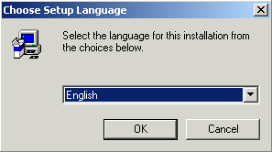
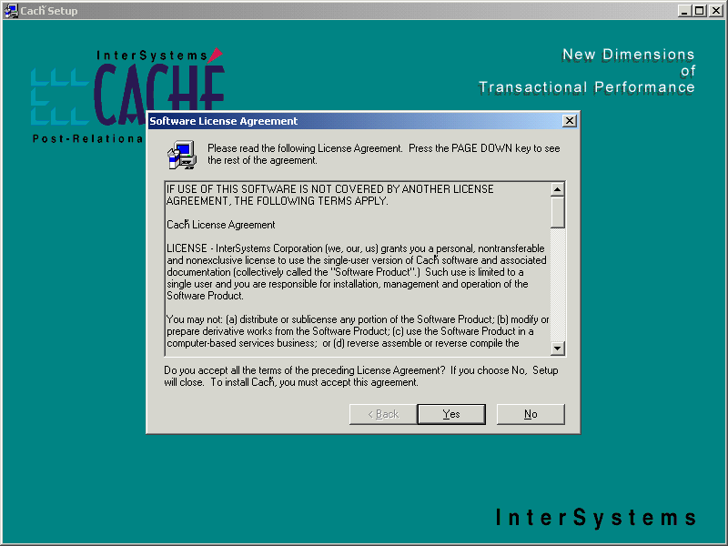
รูปที่ 1 แสดงหน้าจอที่ขึ้นมาให้เลือกภาษาที่จะใช้
รูป 2 แสดงหน้าจอที่ขึ้นมาแสดงข้อตกลงในการลง

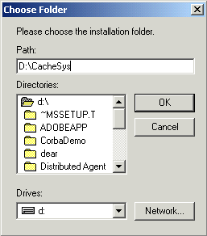
- จากนั้นจะแสดงหน้าจอให้เลือก Directory ที่จะทำการติดตั้ง แสดงในรูปที่ 3 เมื่อเลือกแล้วให้กด OK

รูปที่ 3 หน้าจอที่แสดงขึ้นเพื่อให้เลือก Directory ที่จะติดตั้ง

- หาก Directory ที่ต้องการจะติดตั้งไม่มีอยู่โปรแกรมจะแสดงหน้าจอขึ้นมาถามว่าต้องการที่จะสร้าง Directory นี้หรือไม่ ดังแสดงในรูปที่ 4 ถ้าต้องการให้กด Yes
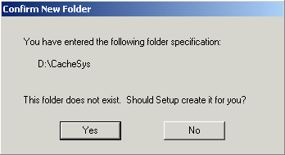
รูปที่ 4 หน้าจอที่แสดงในกรณีที่ Directory ที่ต้องการติดตั้งนั้นไม่มีอยู่

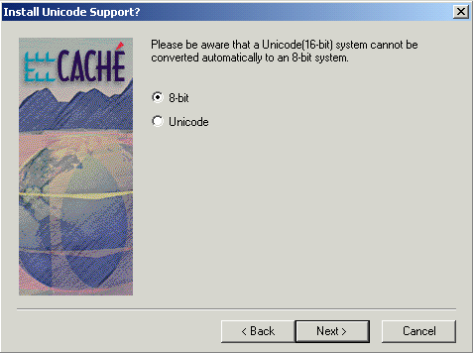
- จากนั้นจะมีหน้าจอแสดงขึ้นมาให้เลือกลักษณะของ bit ที่จะใช้ให้เราเลือก 8 bit ดังแสดงในรูป 5

รูปที่ 5 แสดงหน้าจอให้เลือกลักษณะของ bit

- จากนั้นจะมีหน้าจอแสดงขึ้นมาแสดงรายละเอียดเกี่ยวกับการ Install ที่ได้กรอกไปให้เรากด Next เพื่อเข้าสู่ขั้นตอนการติดตั้ง

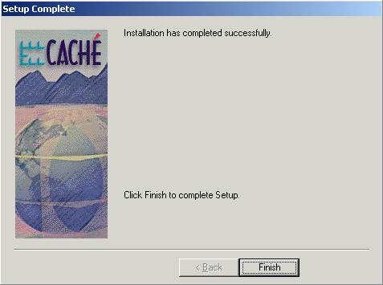
- เมื่อติดตั้งเสร็จแล้วจะมีหน้าจอแสดงขึ้นมาดังรูปที่ 6 ให้กด Finish

รูปที่ 6 แสดงหน้าจอเมื่อการติดตั้งสมบูรณ์

- เมื่อการติดตั้งสมบูรณ์ Caché จะทำการ Start ตัวเองขึ้นมาโดยผู้ใช้สามารถเรียกใช้ระบบฐานข้อมูล Caché ได้จาก Caché Tray Icon ที่เห็นดังรูปที่ 7 ได้
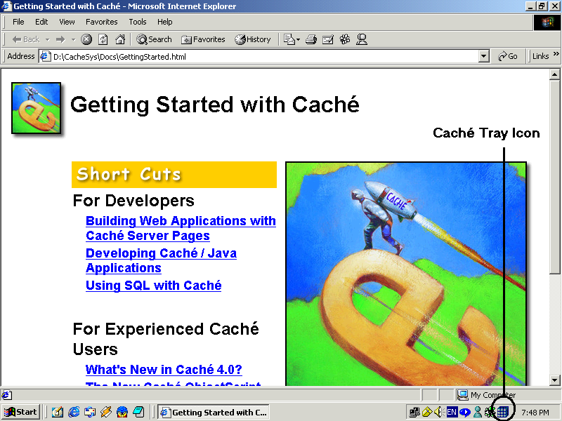

รูปที่ 7 แสดง Caché Tray Icon ที่เกิดขึ้นเมื่อระบบฐานข้อมูล Caché เริ่มทำงาน

- การตั้งค่าระบบฐานข้อมูล Caché เพื่อให้สามารถใช้กับโปรแกรม TUML ได้
- ขั้นแรกให้เราใช้เมาส์คลิกขวาที่ Caché Tray Icon เลือกที่หัวข้อ Configuration Manager จากนั้นเลือกไปที่แท็ป Namespace ดังรูปที่ 8
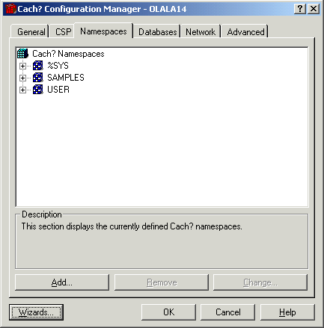

รูปที่ 8 แสดงหน้าจอ Configuration Manager ของ Caché

- เลือกที่ Add เพื่อเพิ่ม Namespaces จะมีหน้าจอขึ้นมาให้กรอกชื่อของ Namespaces ที่จะสร้างโดยให้ตั้งชื่อว่า PROJECT ดังแสดงในรูปที่ 9 แล้วคลิก Next

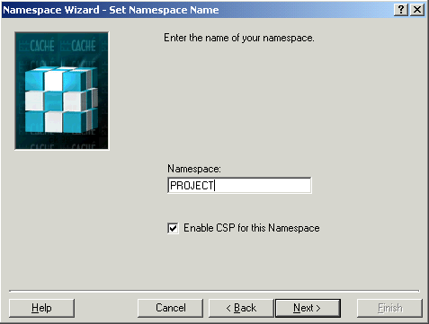
รูปที่ 9 แสดงหน้าจอที่ขึ้นมาให้กรอกชื่อของ Namespaces ที่จะสร้าง

- จากนั้นจะมีหน้าจอแสดงขึ้นมาให้เลือก Database ที่จะใช้เก็บข้อมูลดังรูปที่ 10 ในกรณีที่มีอยู่แล้วให้เลือก Database นั้นแล้วคลิก Next ในกรณีที่ยังไม่มีให้คลิกที่ Define a New Database เพื่อสร้างDatabase ขึ้นมาใหม่สำหรับเก็บข้อมูลใหม่ดังรูป 11 โดยในที่นี้ตั้งชื่อว่า TUML (สามารถตั้งชื่ออื่นได้)
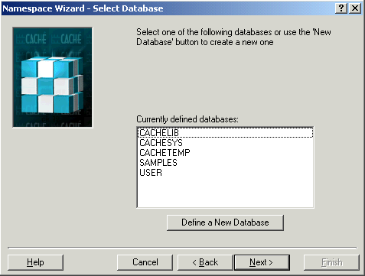
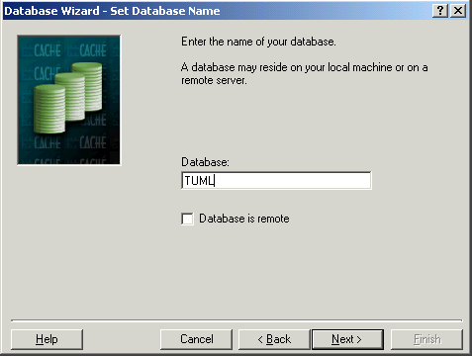
รูปที่ 10 แสดงหน้าจอที่แสดงขึ้นมาให้เลือก Database
รูปที่ 11 แสดงหน้าจอเมื่อต้องการสร้าง Database ใหม่
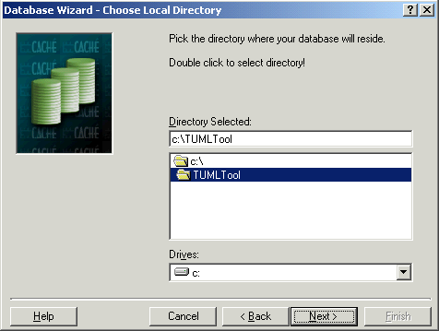
- จากนั้นจะมีหน้าจอแสดงขึ้นมาเพื่อให้เลือก Directory ที่จะเก็บข้อมูลของ Database ที่สร้างขึ้น ในที่นี้เลือกไปที่ C:\TUMLTool แสดงในรูปที่ 12 จากนั้นให้คลิก Next
รูปที่ 12 แสดงหน้าจอการเลือก Directory ที่จะใช้เก็บข้อมูลสำหรับ Database ที่สร้าง

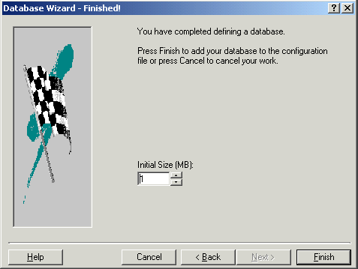
- โปรแกรมจะแสดงหน้าจอเพื่อขอยืนยันการสร้าง Database และถามค่า Initial Size ให้เราคลิกที่ Finish
รูปที่ 13 แสดงหน้าจอที่แสดงเพื่อขอยืนยันในการสร้าง Database

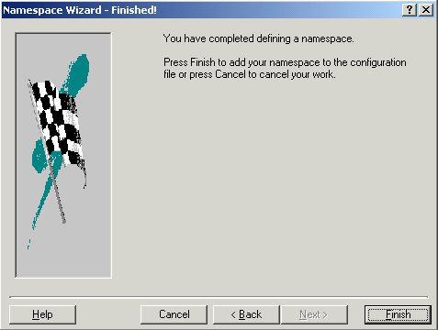
- โปรแกรมแสดงหน้าจอเพื่อขอยืนยันการสร้าง Namespaces ให้เราคลิก Finish
รูปที่ 14 แสดงหน้าจอเพื่อขอยืนยันการสร้าง Namespaces

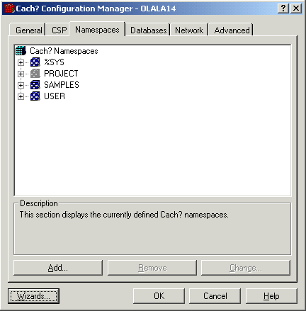
- เมื่อสร้างแล้วเราจะเห็นชื่อของ Namespaces ที่เราสร้างขึ้นแต่ Namespaces นี้ยังไม่สามารถใช้งานเราต้องทำการ Activated เสียก่อนโดยการคลิก OK แสดงในรูปที่ 15
รูปที่ 15 แสดงหน้าจอหลังจากมีการเพิ่ม Namespaces แล้วแต่ยังไม่ได้ Activated

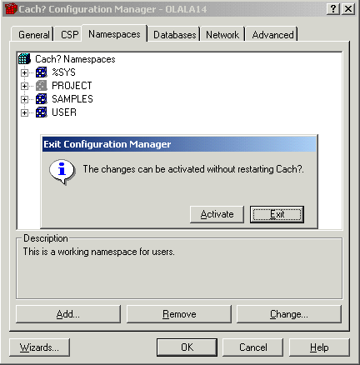
- โปรแกรมจะแสดงหน้าจอเพื่อถามว่าต้องการให้สิ่งที่เปลี่ยนแปลงไปนั้นมีผลหรือไม่ ให้เราคลิกที่ Activated
รูปที่ 16 หน้าจอแสดงเพื่อยืนยันสิ่งที่เปลี่ยนแปลง

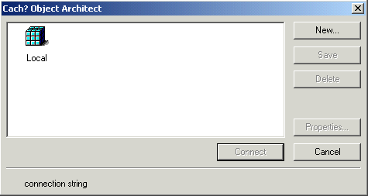
- หลังจากที่เราสร้าง Namespaces แล้วให้คลิกขวาที่ Caché Tray Icon เลือกที่หัวข้อ Object Architecture โปรแกรมจะแสดงหน้าจอดังรูปที่ 17 เนื่องจากตอนนี้ยังไม่มีการสร้าง Connection ให้เชื่อมต่อกับ Namespaces ที่เราสร้างขึ้นมา เราจะสร้างโดยการคลิกที่ New
รูปที่ 17 แสดงหน้าจอ Object Architecture
- โปรแกรมจะแสดง Dialog ขึ้นมาให้กรอกข้อมูล โดยที่ข้อมูลส่วนที่เป็น Connection Name กับ Namespace ให้กรอกชื่อ Namespace ที่ต้องการเชื่อมต่อด้วยคือ PROJECT (ข้อมูลส่วนของ Connection Name สามารถเป็นอย่างอื่นได้) ดังรูปที่ 18 จากนั้นให้กด OK เพื่อยืนยันการสร้าง Connection
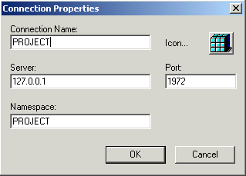
รูปที่ 18 แสดงหน้าจอเพื่อให้กรอกข้อมูลการสร้าง Connection

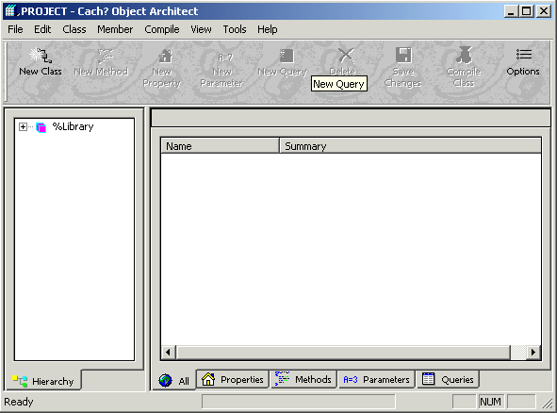
- จากนั้นทำการ Connect เข้าไปยัง Namespace ที่ชื่อ PROJECT แสดงดังรูปที่ 19
รูปที่ 19 แสดงหน้าจอเมื่อเข้า Object Architecture

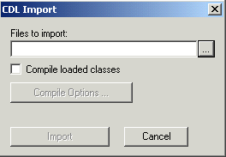
- จากนั้นให้เราทำการ Import ไฟล์ที่จำเป็นต้องใช้สำหรับโปรแกรม TUMLTool โดยการเลือกที่เมนู File เลือกหัวข้อ Import เลือกที่ Import CDL จะมีหน้าจอแสดงขึ้นมาเพื่อให้ทำการเลือกไฟล์ที่จะ Import แสดงดังรูปที่ 20 ให้กดที่ปุ่ม …
รูปที่ 20 แสดงหน้าจอเมื่อต้องการ Import
- โปรแกรมแสดงหน้าจอขึ้นมาให้ทำการเลือกไฟล์ให้เราไปที่ Directory ที่เก็บไฟล์แล้วทำการเลือกโดยในการ Import นั้นสามารถ Import ทีละหลายไฟล์ได้ดังรูปที่ 21 เมื่อเลือกไฟล์แล้วให้ทำกด Open สำหรับไฟล์ที่จำเป็นมีดังต่อไปนี้
- ไฟล์สำหรับการบันทึกไดอะแกรม
Model.AggregationLine.cdl, Model.AssociationLine.cdl, Model.Attribute.cdl, Model.Classes.cdl, Model.Diagrams.cdl, Model.InheritanceLine.cdl

- ไฟล์ที่ใช้ในการ Import ไฟล์ที่ได้จากโปรแกรม TUML ในกรณีที่ต้องการคุณสมบัติทางเวลาด้วย
- ไฟล์ ของ Package Period
Period.GRYEAR.CDL, Period.GRMONTH.CDL, Period.GRDAY.CDL,
Period.GRHOUR.CDL,Period.GRMINUTE.CDL, Period.GRSECOND.CDL
- ไฟล์ของ Package Timepoint
TimePoint.GRYEAR.CDL, TimePoint.GRMONTH.CDL,
TimePoint.GRDAY.CDL, TimePoint.GRHOUR.CDL,
TimePoint.GRMINUTE.CDL, TimePoint.GRSECOND.CDL,
- ไฟล์ของ Package TemporalElement
TemporalElement.GRYEAR.CDL, TemporalElement.GRMONTH.CDL,
TemporalElement.GRDAY.CDL, TemporalElement.GRHOUR.CDL,
TemporalElement.GRMINUTE.CDL, TemporalElement.GRSECOND.CDL

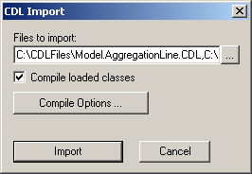
รูปที่ 21 แสดงหน้าจอการเลือกไฟล์ที่ต้องการ Import

- หลังจากที่เลือกไฟล์แล้วโปรแกรมจะกลับมาที่หน้าจอรูปที่ 20 แต่จะมีการแสดงชื่อไฟล์ที่จะทำการคอมไพล์ด้วย ให้เรา check เลือก Compile loaded classes ดังแสดงในรูปที่ 22 จากนั้นคลิกที่ Compile Options โปรแกรมจะแสดงหน้าจอให้เรากำหนด Option ในการคอมไพล์ให้เรา check เลือกดังรูปที่ 23 จากนั้นให้กด OK
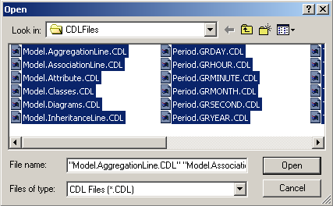

รูปที่ 22 แสดงหน้าจอเมื่อทำการเลือกไฟล์ที่ต้องการ Import แล้ว
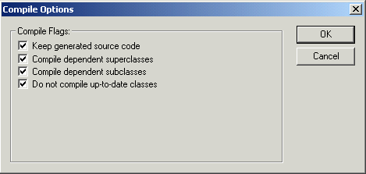
รูปที่ 23 แสดงหน้าจอการเลือก Option ในการคอมไพล์

- โปรแกรมจะย้อนกลับมาที่รูป 22 ให้เราทำการกด Import เพื่อทำการคอมไพล์ไฟล์ที่เลือกไว้ โดยขณะที่กำลังคอมไพล์โปรแกรมจะแสดงหน้าจอขึ้นมาและเมื่อคอมไพล์เสร็จแล้วจะมีข้อความว่า “CDL Load Complete” แสดงดังรูปที่ 24 ให้คลิกที่ OK เพื่อปิดหน้าจอนี้

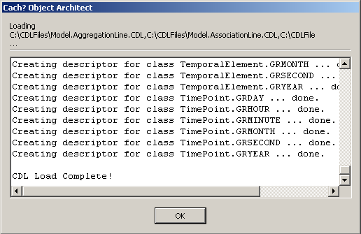

รูปที่ 24 แสดงหน้าจอเมื่อคอมไพล์ไฟล์ที่ต้องการ Import เสร็จสิ้น

- เมื่อคอมไพล์เสร็จสิ้นจะเห็น Package ที่ได้จากการคอมไพล์ในหน้าจอของ Object Architecture ซึ่งในที่นี้มี Package ที่เกิดขึ้นคือ Model, Period, TimePoint, TemporalElement และในแต่ละ Package ก็จะมีคลาสที่เราได้ Import เข้าไปดังแสดงในรูปที่ 25
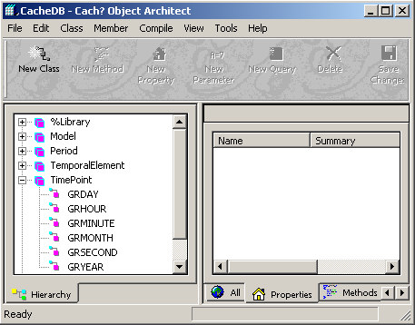
รูปที่ 25 แสดงผลที่ได้จากการคอมไพล์

- เสร็จสิ้นการติดตั้ง

- การติดตั้งโปรแกรม Java
โปรแกรมที่สร้างมานี้ต้องใช้ Java 2 Development Kit Version 1.3 ขึ้นไป ซึ่งสามารถ Download มาทำการติดตั้งได้จาก www.java.sun.com หรือ เว็บไซต์อื่น ๆ ซึ่งขั้นตอนในการติดตั้งมีดังต่อไปนี้

  - Run ไฟล์ที่ Download มา Java จะทำการเตรียมระบบซักครู่จากนั้นจะแสดงหน้าจอดังรูปที่ 26 จากนั้นให้ คลิก Next เพื่อทำการติดตั้งต่อไป

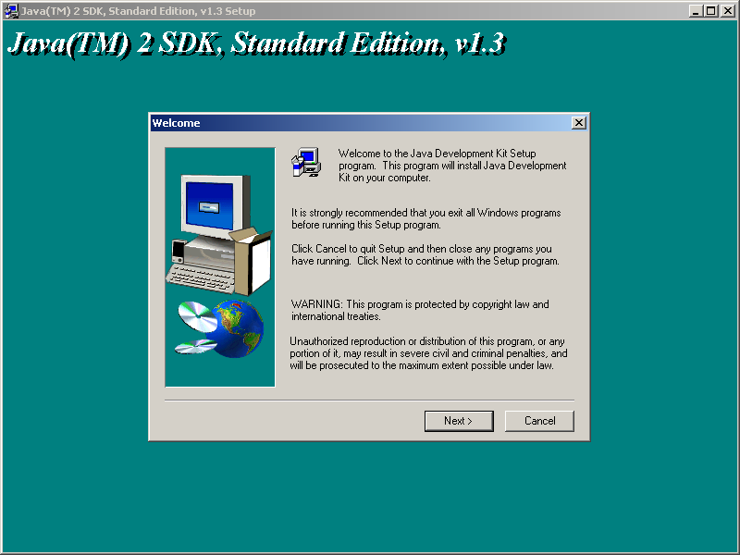
รูปที่ 26 หน้าจอแรกเมื่อต้องการติดตั้ง Java

  - Java จะแสดงหน้าจอขึ้นมาเพื่อถามถึงข้อตกลงในการลงโปรแกรม Java นี้ หากยอมรับตามข้อตกลงที่กำหนดให้กด Yes

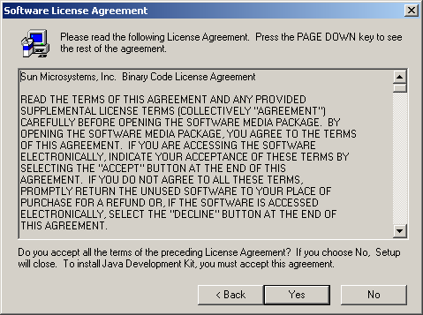

รูปที่ 27 หน้าจอแสดงข้อตกลงในการลง Java

  - จากนั้น Java จะแสดงหน้าจอเพื่อให้ทำการเลือก Derectory ที่เก็บไฟล์ในการลงครั้งนี้ (หากต้องการเปลี่ยน Directory ก็ให้คลิกที่ Browse ไปยัง Directory ที่ต้องการ) จากนั้นคลิก Next แสดงดังรูปที่ 28

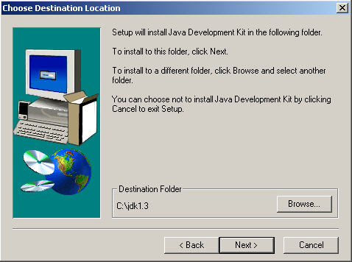

รูปที่ 28 แสดงหน้าจอเพื่อให้เลือก Directory ที่จะเก็บไฟล์

  - หลังจากที่เลือก Directory แล้วจะมีหน้าจอขึ้นมาให้ทำการเลือกสิ่งที่จะทำการติดตั้ง ดังแสดงในรูปที่ 29

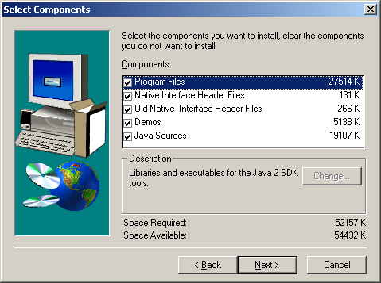

รูปที่ 29 แสดงหน้าจอที่เลือกสิ่งที่ต้องการติดตั้ง

  - หลังจากนั้น Java จะทำการติดตั้งสิ่งที่เลือกไว้ซึ่งเมื่อการติดตั้งเสร็จสมบูรณ์จะมีหน้าจอแสดงขึ้นมาดังรูปที่ 30
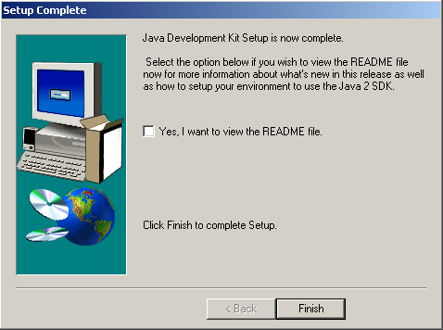

รูปที่ 30 แสดงหน้าจอเมื่อการติดตั้งเสร็จสมบูรณ์

- การติดตั้งและเรียกใช้โปรแกรม Temporal Class Diagram Tool (TCDTool)

การติดตั้งทำโดยการคัดลอกไฟล์ TCDTool.jar ไปเก็บไว้ที่ directory ที่ต้องการ(ในที่นี้จะนำไปเก็บไว้ที่ “C:\TCDTool\” )

การเรียกใช้โปรแกรมสามารถทำโดย

ที่ Command Prompt ของ Window ใช้คำสั่ง java –jar TCDTool.jar ใน Directory ที่เก็บไฟล์ไว้ ดังรูปที่ 31
- ที่ Run Dialog ของ Window ใช้คำสั่งเดียวกันกับวิธีแรก แต่ต้องระบุ Directory ที่ทำการเก็บไฟล์ TCDTool.jar ไว้ด้วย ดังรูปที่ 32
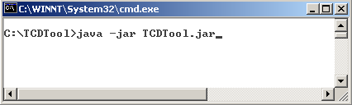
รูปที่ 31 แสดงหน้าจอตัวอย่างการเรียกใช้งานโดยใช้ Command Prompt

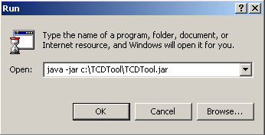

รูปที่ 32 แสดงหน้าจอตัวอย่างการเรียกใช้งานโดยใช้ Run Dialog

- การใช้งานโปรแกรม
- หน้าจอหลัก
เมื่อเปิดโปรแกรมเข้าสู่ระบบอัตโนมัติในการแปลงรูป TCD ไปเป็นภาษา ODL ก็จะปรากฎหน้าจอดังรูป 33
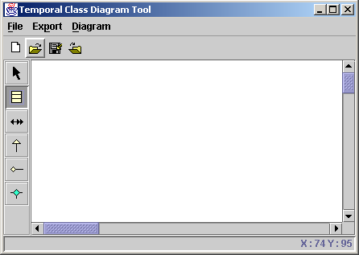
รูปที่ 33 หน้าจอหลัก

- สร้างคลาสใหม่
สร้างคลาสใหม่ โดยคลิกที่ปุ่ม Class Button จากนั้นเลื่อนเมาส์ Pointer ไปใน Draw Area ตำแหน่งที่ต้องการสร้างคลาสแล้วคลิกเมาส์อีกครั้ง จะได้รูปคลาสปรากฏให้เห็นดังแสดงในรูปที่ 34
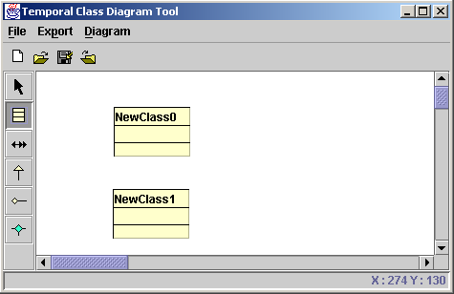
รูปที่ 34 ตัวอย่างคลาสใหม่ที่สร้างขึ้น

- การเพิ่มแอตทริบิวต์ และแก้ไขคุณสมบัติของคลาส
เมื่อต้องการแก้ไขคุณสมบัติของคลาส โดยการคลิกที่ปุ่ม Select Button จากนั้นดับเบิ้ลคลิกที่คลาส หรือคลิกขวาที่คลาส เรียก Popup Menu ให้แสดงขึ้นมาดังรูปที่ 35 แล้วเลือกหัวข้อ Properties จะปรากฎ Class Properties Dialog ขึ้นมา ดังที่แสดงในรูปที่ 36
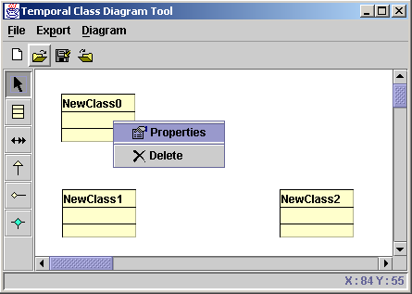
รูปที่ 35 การแก้ไขคุณสมบัติของคลาส
เลือกแท็บ General เพื่อแก้ไขคุณสมบัติต่างๆ ของคลาสแสดงดังรูปที่ 36
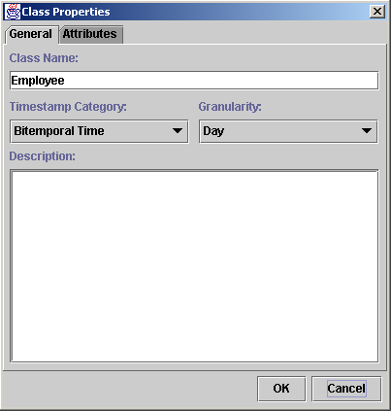
รูปที่ 36 คุณสมบัติของคลาส
เลือกแท็บ Attributes เพื่อเพิ่ม ลบ และแก้ไขแอตทริบิวต์ของคลาสแสดงดังรูปที่ 37

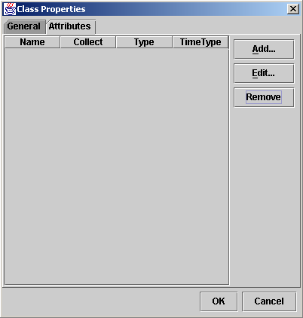
รูปที่ 37 แอตทริบิวต์ของคลาส

เพิ่มแอตทริบิวต์ใหม่โดยคลิกที่ปุ่ม Add จะปรากฎ Attribute Properties Dialog ขึ้นมาให้ป้อนรายละเอียดของแอตทริบิวต์แล้วคลิกที่ปุ่ม OK แสดงดังรูปที่ 38

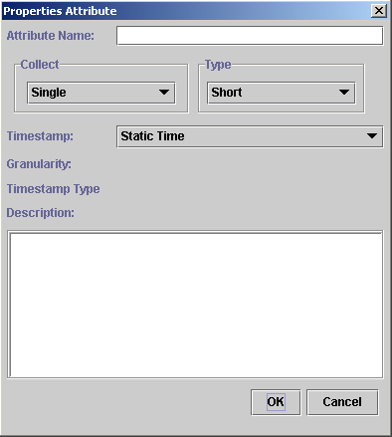
รูปที่ 38 หน้าจอ Attribute Properties Dialog

แก้ไขหรือลบ แอตทริบิวต์ที่ต้องการโดย คลิกเลือกที่ชื่อแอตทริบิวต์ของคลาสที่แท็บ Attributes นั้น แล้วคลิกปุ่ม Edit เมื่อต้องการแก้ไขจะปรากฏ Attribute Properties Dialog ของแอตทริบิวต์นั้น หรือคลิกปุ่ม Remove เมื่อต้องการลบแอตทริบิวต์ จะแสดงดังรูป 39
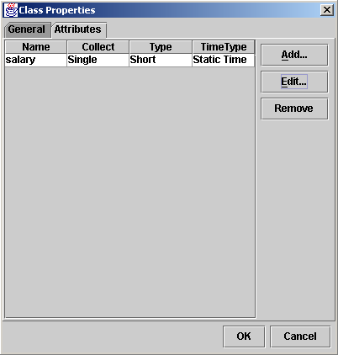
รูปที่ 39 การแก้ไขและลบแอตทริบิวต์

- การสร้างความสัมพันธ์แบบถ่ายทอดคุณสมบัติ
สร้างความสัมพันธ์แบบถ่ายทอดคุณสมบัติจากคลาสแม่ไปคลาสลูก โดยคลิกที่ปุ่ม Generalization จากนั้นเลือกคลาสต้นแบบ (Super Class) โดยคลิกขวาค้างไว้ แล้วเลื่อน Mouse Pointer ไปที่คลาสที่จะสืบทอดคุณสมบัติ (Sub Class) แล้วปล่อยปุ่มเมาส์ที่คลิกค้างไว้ จะได้เส้นแสดงความสัมพันธ์ Generalization ระหว่าง 2 คลาส แสดงดังรูปที่ 40

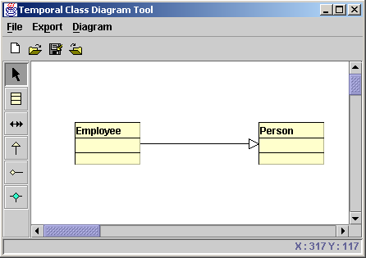
รูปที่ 40 ตัวอย่างความสัมพันธ์แบบถ่ายทอดคุณสมบัติระหว่างคลาส

- การสร้างความสัมพันธ์แบบ Association
สร้างความสัมพันธ์แบบ Association ระหว่าง 2 คลาส โดยคลิกที่ปุ่ม Association Button จากนั้นเลือกคลาสต้นทางโดยคลิกขวาค้างไว้ แล้วเลื่อน Mouse Pointer ไปที่คลาสปลายทาง แล้วปล่อยปุ่มเมาส์ จะปรากฏ Association Properties Dialog ขึ้นมาให้ป้อนข้อมูลรายละเอียดของความสัมพันธ์ แสดงดังรูปที่ 41
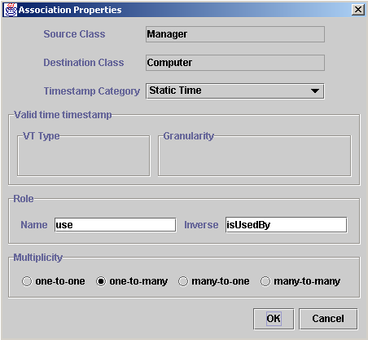
รูปที่ 41 หน้าจอ Association Properties Dialog
หลังจากคลิกที่ปุ่ม OK จะได้รูปความสัมพันธ์แบบ Association ระหว่างคลาส แสดงดังรูปที่ 42
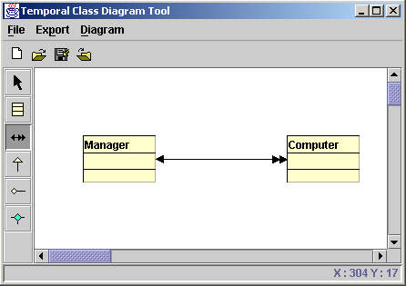
รูปที่ 42 ตัวอย่างความสัมพันธ์แบบ Association ระหว่างคลาส

- การสร้างความสัมพันธ์แบบ Aggregation
สร้างความสัมพันธ์แบบ Aggregation ระหว่าง 2 คลาส โดยคลิกเลือกที่ปุ่ม Aggregation จากนั้นเลือกคลาสต้นทางโดยขวาค้างไว้ แล้วเลื่อน Mouse Pointer ไปที่คลาสปลายทาง แล้วปล่อยปุ่มเมาส์ จะปรากฏ Aggregation Properties Dialog ขึ้นมาให้ป้อนรายละเอียดของความสัมพันธ์ แสดงดังรูปที่ 43
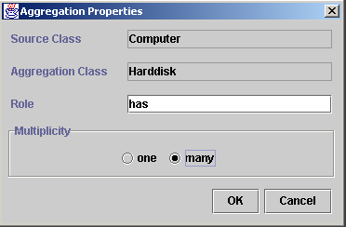
รูปที่ 43 หน้าจอ Aggregation Properties Dialog
หลังจากคลิกที่ปุ่ม OK จะได้รูปความสัมพันธ์แบบ Aggregation ระหว่างคลาส ดังรูปที่ 44
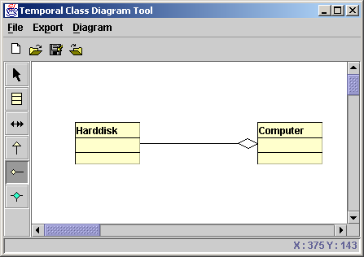
รูปที่ 44 ตัวอย่างความสัมพันธ์แบบ Aggregation ระหว่างคลาส

- การสร้างความสัมพันธ์แบบ Ternary
สร้างความสัมพันธ์แบบ N-ary ระหว่าง 3 คลาส โดยคลิกเลือกที่ปุ่ม Ternary จากนั้นคลิกบนพื้นที่ Draw Area จะปรากฏ Ternary Properties Dialog ขึ้นมาให้ป้อนรายละเอียดของความสัมพันธ์ แสดงดังรูปที่ 45 ซึ่งเมื่อป้อนรายละเอียดเรียบร้อยให้กด OK จะมีเส้นแสดงความสัมพันธ์ขึ้นมาดังรูปที่ 46
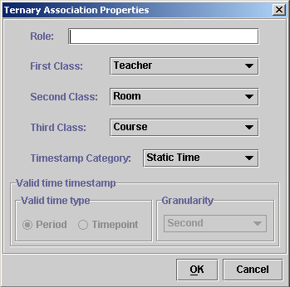
รูปที่ 45 หน้าจอ Ternary Properties Dialog
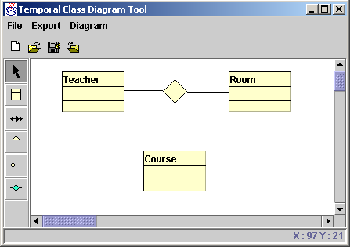
รูปที่ 46 ตัวอย่างการสร้างความสัมพันธ์ Ternary
- การแปลงแผนภาพไปเป็นภาษานิยาม
เมื่อต้องการแปลงไดอะแกรมที่วาดขึ้นไปเป็นภาษานิยามเชิงวัตถุ ทำได้โดยการ Export ออกมาเป็น ไฟล์ได้เพื่อที่จะนำไปใช้งานต่อไป โดยการคลิกเลือกที่เมนู Export ดังรูปที่ 48 ซึ่งจะมีหัวข้อย่อยให้เลือกดังนี้
- ODL (Object Definition Language) เป็นการ Export ออกมาเป็นภาษามาตรฐานในการสร้างคลาสเพื่อใช้ในระบบ ฐานข้อมูลเชิงวัตถุ ตามมาตรฐาน ODMG 2.0

- TODL (Temporal Object Definition Language) เป็นการ Export ออกมาเป็นภาษามาตรฐาน เช่นเดียวกันแต่มีการเพิ่มคุณสมบัติทางเวลาเข้าไปด้วย
- CDL (Class Definition Language) เป็นการ Export ออกมาเป็นภาษาที่ใช้ในฐานข้อมูล Caché โดยสามารถนำไฟล์ที่ Export ออกมานี้ไป Import เข้าฐานข้อมูล Caché ได้
- TCDL (Temporal Class Definition Language) เช่นเดียวกับ CDL แต่จะมีการเพิ่มคุณสมบัติทางเวลาเข้าไปด้วย

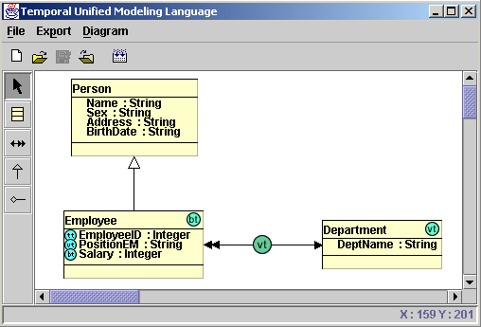
รูปที่ 47 ตัวอย่างไดอะแกรมที่วาดขึ้น

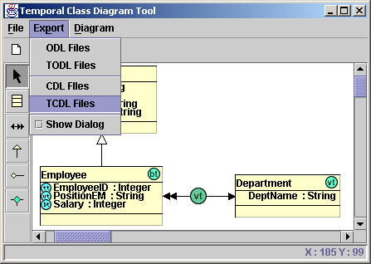

รูปที่ 48 การแปลงไปเป็นภาษานิยามเชิงวัตถุ

ซึ่งเมื่อเลือกชนิดของภาษานิยามที่ต้องการแปลงแล้วจะมีหน้าจอขึ้นมาให้เลือก Directory ที่จะทำการเก็บไฟล์ที่ได้จากการแปลง ดังแสดงในรูปที่ 49

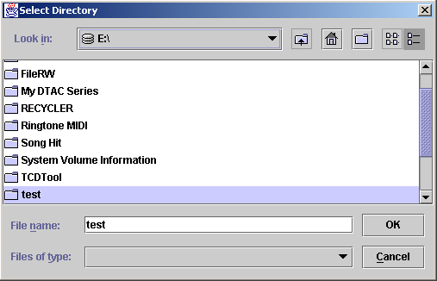
รูปที่ 49 หน้าจอโปรแกรมแสดงเพื่อให้เลือก Directory ที่เก็บไฟล์ที่ Export

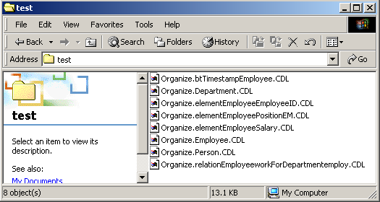
รูปที่ 50 แสดงตัวอย่างไฟล์ที่ได้จากการแปลง

- การนำภาษานิยามเชิงวัตถุไปใช้ในฐานข้อมูล Caché
เปิดโปรแกรม Object Architect ซึ่งเป็นเครื่องมือที่ Caché มีมาให้ ติดต่อผ่าน Connection Name จากนั้นเลือกเมนู File > Import > Import CDL จะปรากฏ CDL Import Dialog ขึ้นมาแสดงดังรูปที่ 51

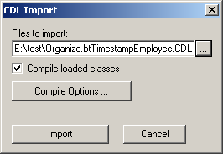
รูปที่ 51 หน้าจอที่ใช้เลือกไฟล์ที่จะ Import
เลือกไฟล์ที่ต้องการ Import โดยสามารถเลือกได้ทีละหลายไฟล์ แล้วคลิกปุ่ม Import จากนั้น Caché จะทำการคอมไพล์ไฟล์ที่เลือกไว้ เมื่อ Caché คอมไพล์เสร็จ Dialog ที่ Caché แสดงขณะคอมไพล์จะแสดงว่า “CDL Load Complete !” ดังรูปที่ 52

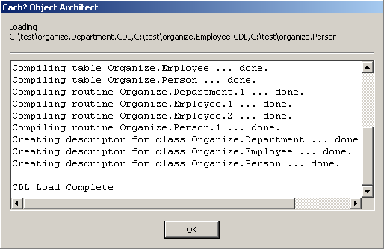
รูปที่ 52 หน้าจอขณะที่ Caché คอมไพล์ไฟล์

เมื่อ Import เรียบร้อยแล้ว จะได้คลาสตามที่วาดไว้ในไดอะแกรมที่เราออกแบบ ดังรูปที่ 53

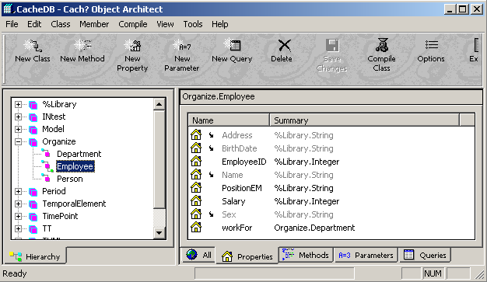
รูปที่ 53 หน้าจอแสดง Package ที่ได้ จากการ Import

